Uprzejmie przypominam o terminowych wpłatach za wyżywienie uczniów.
Informacje o kwocie do zapłaty oraz numer indywidualnego konta do wpłat znajdują się w dzienniku elektronicznym w zakładce OPŁATY.
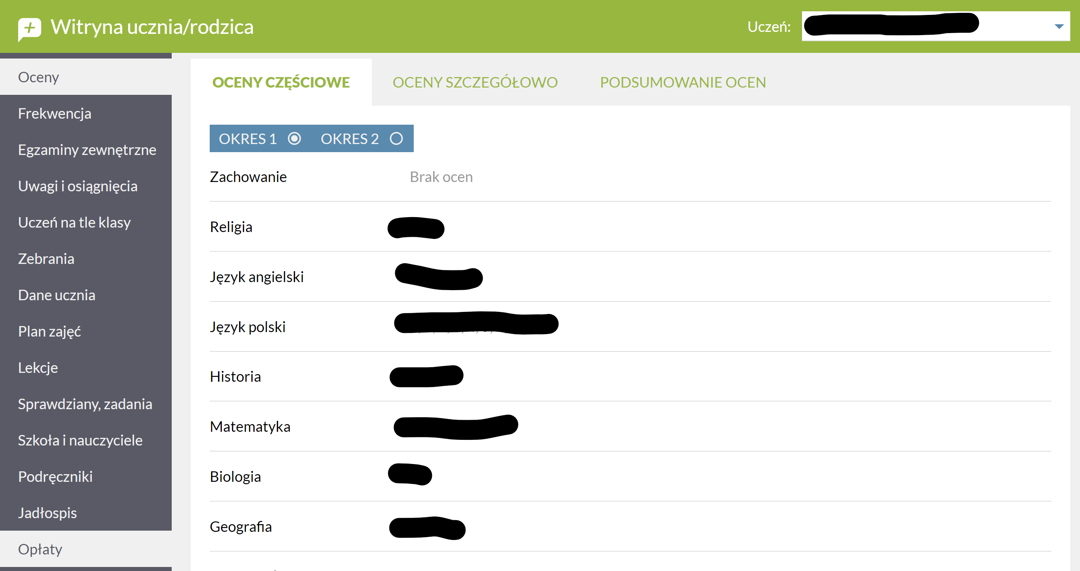
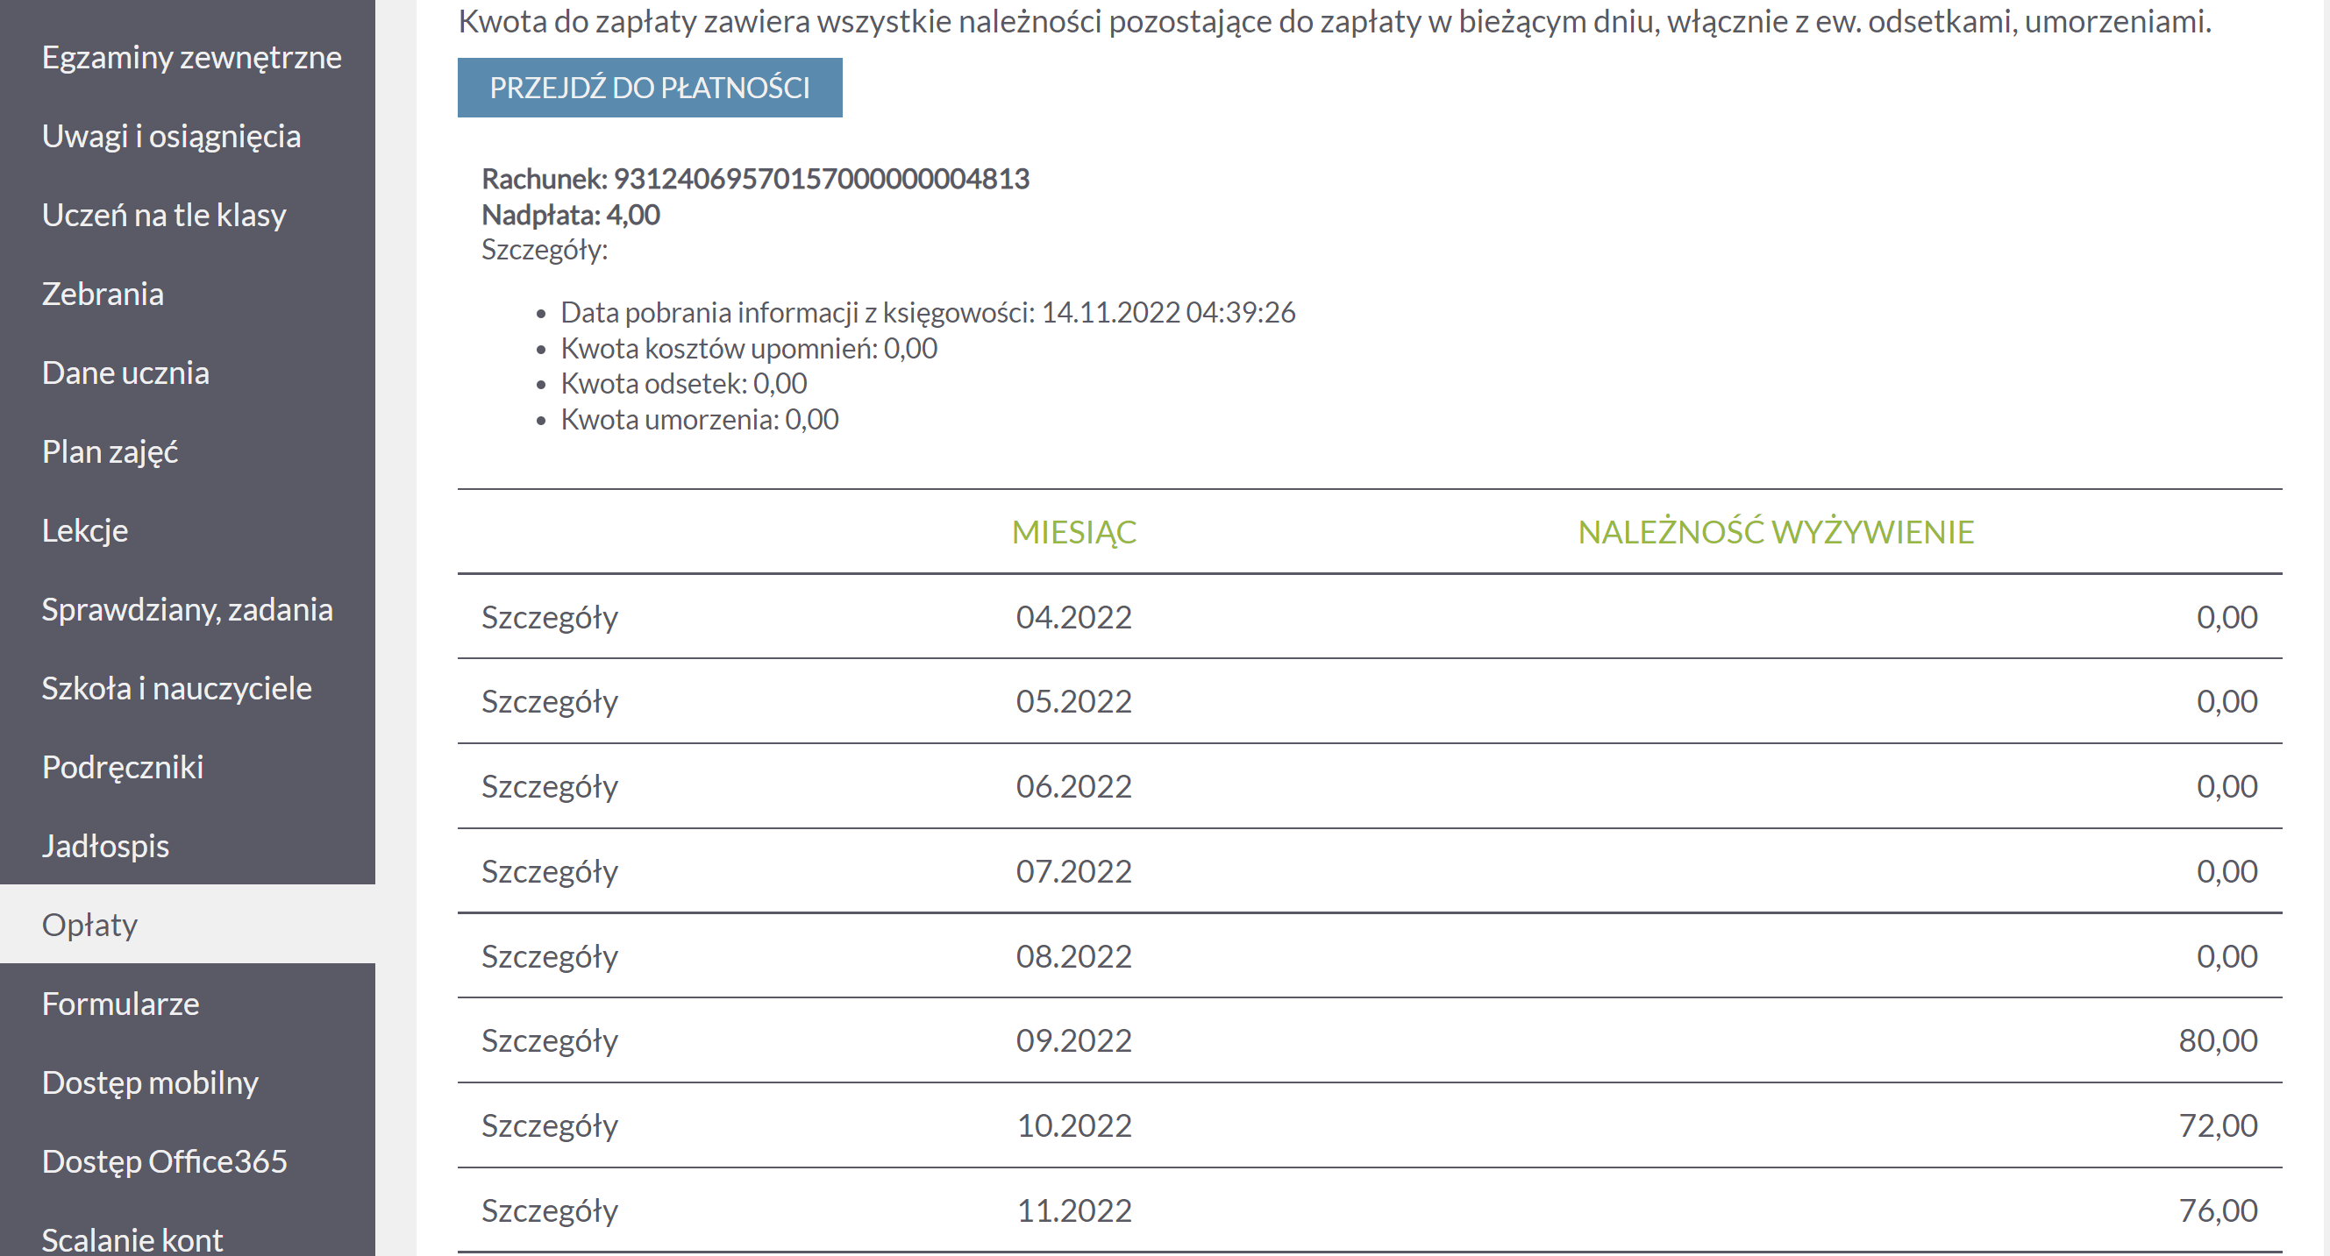
Kwota do zapłaty
Numer indywidualnego konta ucznia
W załączonym przykładzie kwota naliczona do zapłaty za 11.2022r wynosi 76zł.
Ponieważ została dokonana wpłata wyższa na konto szkoły - kwota nadpłaty wynosi 4zł.
Aktualizacja wpłat dokonywana jest z jednodniowym opóźnieniem, tj. jeśli wpłata pojawi się na koncie szkoły
w dniu 08.09.2022, będzie widoczna w zakładce opłaty w dniu 10.09.2022.
W związku z tym, proszę o dokonywanie wpłat odpowiednio wcześniej.
Zgłoszenie nieobecności na posiłku można wykonać poprzez zakładkę frekwencja- obraz poniżej.

